
三年级数学上期第2周周末练习题
做题要认真读题，做完仔细检查哦！
班级 姓名 家长签字

一、口算。
9×7= 35÷5= 8×9= 45÷9= 6×7= 42÷7= 7×9=
25+75= 3+36= 100－55= 72+18= 100－86= 65+35= 88－19=

二、填空题。
1、在一个算式里，有加减法，又有乘除法，应该先算（ ）法，再算（ ）法。
2、一个数减去15得48，这个数是（ ），再用这个数除以9商是（ ）。
3、4个3相加是（ ），再加上58，和是（ ）。
4、3的5倍与18的和是（ ）。
5、有6排座位，每排坐了5个人，现在又来了4个人，一共有（ ）人。

三、脱式计算。

20+7×4 42÷6+7 72÷（27－18）

50－20÷4 60－18+28 （36＋18）÷9

四、在○里填上“>”“<”或者“=”。
5×6-3 ○ 6×4-3 35+3×4 ○ 8+4×4 27-3×8 ○ 12+6×2
6×3+8 ○ 15+9×3 6×4+3 ○ 6×（4+3） 80-7×6 ○ 68-9×7
五、把下面两个算式合并为一个算式。
1、6×3=18 18+25=43 2、4×8=32 7+32=39

3、48÷8=6 50-6=44 4、9×9=81 81-11=70

5、20+43=63 63÷7=9 6、12-5=7 63÷7=9

六、算一算。
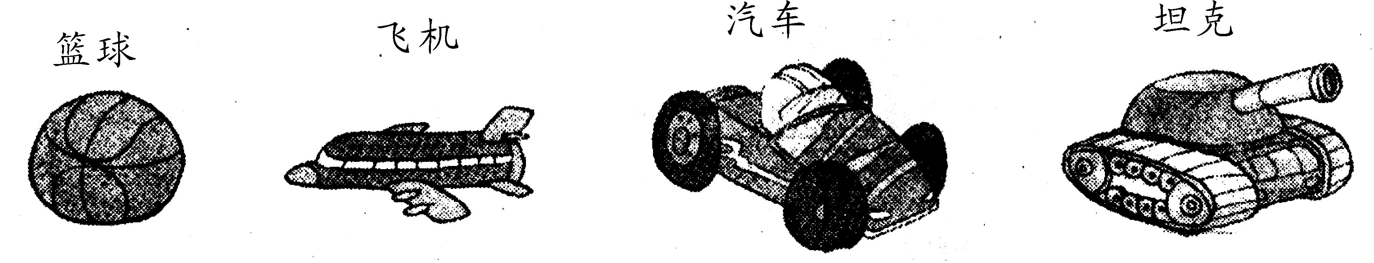

1．买一辆汽车和两个篮球，共花多少钱？

2．小明有45元钱，要帮同学们买3个蓝球，应找回多少钱？

3．用买一架飞机和一辆小汽车的钱买坦克，可以买几辆？

4．请你再提一个两步计算的数学问题并正确解答。

七、附加题。

1、有20个苹果， 吃了2个， 把剩下的每6个放入一盘， 可以放几盘?

2、自行车厂要生产 80 辆自行车,已经生产了50 辆,剩下的每天生产6辆,还需要多少天?

3、小马虎在计算36÷（6＋△）时，算成了36÷6＋△＝9，正确答案是多少？（列式解答）

4、一瓶矿泉水2元，小明想买9瓶矿泉水，发现带的钱少3元，小明带了多少钱？

